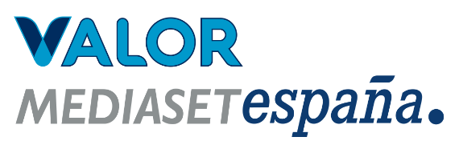
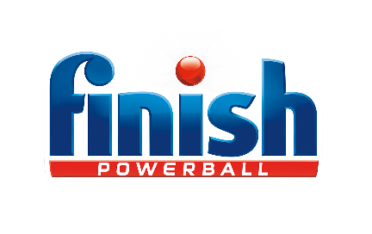
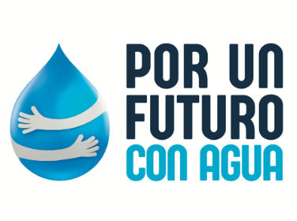
Madrid, 22 de marzo de 2022

Carlos Sobera, embajador de la III edición de la campaña de Finish ‘Por un futuro con agua’ enmarcada en el proyecto de comunicación social empresarial VALOR MEDIASET

Con motivo del Día Mundial del Agua, Finish y Mediaset España renuevan su alianza por tercer año consecutivo para fomentar un cambio de hábitos en los hogares con el fin de preservar este recurso natural escaso.

El presentador de Mediaset España ha conducido hoy un evento con representantes de ambas empresas, en el que Finish ha anunciado su compromiso con WWF para un proyecto de restauración de humedales en nuestro país.

Desde hoy, los programas e informativos de Mediaset España, junto a sus soportes digitales y sus redes sociales, sensibilizarán a los espectadores de la necesidad del ahorro de agua en una acción 360º grados creada a partir de la experiencia que le otorgan 22 años al frente del sello de comunicación social 12 Meses

Con Carlos Sobera como nuevo embajador y con una alianza con WWF España para impulsar un movimiento colectivo de sensibilización del uso responsable del agua que tiene como fin la restauración de humedales en nuestro país: Finish y Mediaset España renuevan por tercer año consecutivo su compromiso a través de la campaña ‘Por un futuro con agua’, enmarcada en el proyecto de comunicación social empresarial VALOR MEDIASET.

Coincidiendo con la celebración del Día Mundial del Agua, los canales de televisión, soportes digitales y redes sociales de Mediaset España aúnan sus fuerzas con la marca de Reckitt, referente en consumo de salud, higiene y hogar y líder del segmento de pastillas para lavavajillas. El objetivo de esta alianza corporativa vuelve a poner así el foco en combatir la escasez de agua y promover su ahorro a través de la innovación y la concienciación de la necesidad de erradicar el prelavado a mano como paso previo al lavavajillas, paso fundamental destinado a fomentar un cambio de hábito en el día a día de los hogares.

El ahorro de agua, el hilo que une Finish con VALOR MEDIASET

La nueva edición de la campaña ‘Por un futuro con agua’ ha sido presentada hoy en Mediaset España durante la celebración de un evento presencial conducido por su nuevo embajador, Carlos Sobera. El spot que desde hoy se emite en todos los soportes del grupo explica que “necesitamos el agua para vivir, pero está en peligro. La desertización es una grave amenaza y cada gota cuenta. No hay gesto pequeño cuando el propósito es grande. Tú puedes ayudar con simples acciones como cerrar el grifo y eliminar el prelavado. Recuperemos los humedales necesarios para la vida. Únete a este movimiento colectivo por un futuro con agua. Valor Mediaset España, Finish y WWF España”.

Carlos Sobera ha dado paso a continuación a las intervenciones de Paolo Vasile, consejero delegado de Mediaset España; Selim Akis, director de Reckitt Hygiene Iberia; Xavier Cuadrat, director de Marketing de Reckitt Hygiene Iberia; Eduardo Delgado, director de ventas de Reckitt Hygiene España y Enrique Segovia, director de Conservación de WWF España, quienes han abordado la magnitud del acuerdo para combatir esta problemática y el proyecto de restauración de humedales que ocupa esta nueva edición de la campaña.

#PorUnFuturoConAgua tiene como objetivo hacer frente a una situación que se agrava año tras año. La Organización de las Naciones Unidas estima que en 2050 la mitad de la población mundial sufrirá escasez de agua, una proyección a la que España debe prestar especial atención porque la sequía, la desertización y el cambio climático afectan especialmente a nuestro país por encima de la media europea. A nivel mundial, tres de cada diez personas carecen de acceso a agua potable en el hogar, según la ONU. Las sequías propician, además, una cada vez mayor escasez de agua potable, lo que genera un impacto negativo en la salud de las personas sin acceso a ella.
Los humedales de agua dulce albergan el 12% de todas las especies conocidas y son fundamentales para la buena salud del planeta. Además de su biodiversidad, los humedales tienen otra función básica frente al cambio climático, son capaces de absorber más C02 que un bosque. España es el país de Europa con mayor diversidad de humedales, más de 1.500, sin embargo, alrededor del 40% de ellos está muy mal estado de conservación. Actuar es necesario porque los humedales son básicos para el bienestar presente y futuro: protegen de inundaciones en ríos y costas, funcionan como filtros naturales, eliminando impurezas y contaminantes del agua y contribuyen a llenar los acuíferos de los que la población depende para beber.
Estas situaciones pueden ser combatidas incorporando hábitos como sustituir el baño por la ducha, cerrar el grifo durante el cepillado de dientes o evitar prelavar a mano los platos antes de meterlos al lavavajillas, ahorrando hasta 47 litros de agua.

Finish y WWF se unen para restaurar humedales en España

En su tercera edición, la iniciativa suma a la causa a WWF, la mayor organización internacional independiente dedicada a la defensa de la naturaleza y el medio ambiente, que trabaja desde 1961 para reducir la huella ecológica de la humanidad y para asegurar el uso sostenible de los recursos para apoyar a las generaciones actuales y futuras.

Finish integra así un destacado actor en la preservación del agua con un acuerdo específico a tres años para llevar a cabo una serie de proyectos de restauración de humedales en nuestro país, comenzando por la Laguna de la Presa del Río Henares, en el Parque Regional del Sureste de Madrid. Se trata de un proyecto que requiere un mínimo de tres años para ejecutar las actuaciones de recuperación del humedal, creación de hábitats para la fauna, aumentar la diversidad del paisaje y recuperar los ecosistemas acuáticos.

A través de un trabajo por etapas de planificación, participación, realización, mantenimiento y evaluación, Finish y WWF llevarán a cabo acciones de campo destinadas a mejorar el flujo de agua y devolver refugio a especies endémicas, abriendo camino a la restauración del resto de humedales en nuestro país y concienciando sobre la importancia de aumentar el conocimiento y la sensibilización sobre la importancia de cuidar los ecosistemas acuáticos para disponer de agua.
Este proyecto de colaboración entre Finish, WWF España y Mediaset España ha sido liderado por Arena Media y Bridges_, su aceleradora de contenidos, que con el rol de lead agency ha coordinado a todos los actores involucrados en este proyecto. Durante estos dos últimos años Bridges_ y Arena Media, la agencia de medios del grupo Reckitt, han ayudado a Finish en una estrategia de medios diferente con una apuesta clara por el branded content.

